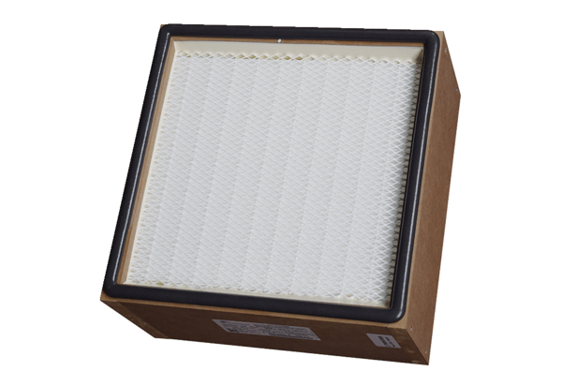Воздушный фильтр, запасной CB 300 H14Комплект поставки: 1 штукАссортимент: L
Номер артикула: 0092.0582Изготовитель: MAICO

